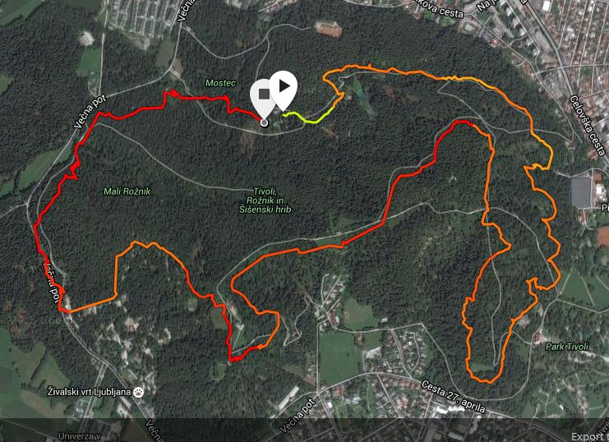
OKREPČEVALNICA
ŠVICARIJA
REPETITOR
VODNO ZAJETJE
PARKIRIŠČE OB BAJERJU PRED UVOZOM V MOSTEC
UVOZ IN PARKIRIŠČE V MOSTEC
OKREPČEVALNICA
SOSEDNJI UVOZ V MOSTEC - PARKIRIŠČE
PARKIRIŠČE OB SKAKALNICI
ROŽNIK
CILJ
START
PARKIRIŠČE OB DRUGEM UVOZU V MOSTEC
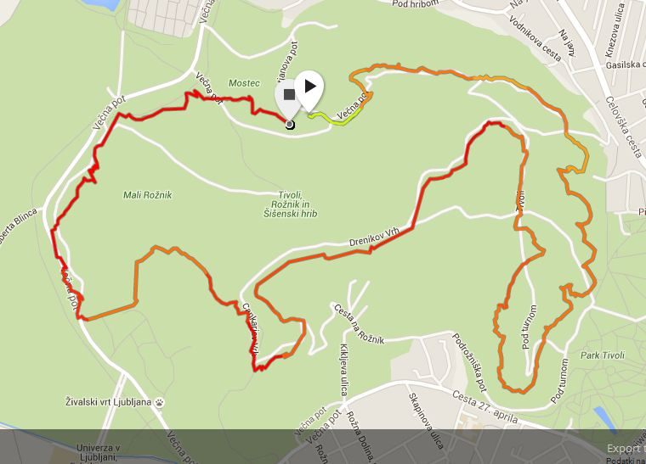
PARKIRIŠČE OB UVOZU V MOSTEC
PARKIRIŠČE OB SKAKALNICI
PARKIRIŠČE OB KOSEŠKEM BAJERJU
POTEK PROGE: 9 km tekmovalni del in pohod – START ob 10.30 uri (pohod ob 10.00 uri).
START: Gostišče ŠRC Mostec – naravnost in rahlo navzgor mimo skakalnic – na ostrem ovinku pri skakalnicah zavijemo levo v usek po ozki gozdni poti v klanec – na vrhu klanca desno in naravnost mimo starega skakalnega stolpa do razcepa – pri razcepu levo in naravnost ob hribu proti Tivoliju in Šišenskemu hribu proti parku Tivoli – po približno 1,5 km na označeni poti zavijemo desno rahlo navzgor proti »Švicariji« - nad novogradnjo »Švicarije«, se nato po ozki gozdni poti spustimo levo navzdol na makadamsko cesto in nato desno po makadamski cesti navzgor proti žičnato ograjenem vodnemu zajetju – ob ograji navzgor vodi pot ob vodnem zajetju – proti vrhu se nam ob desni odpre TRIM POLIGON – tečemo mimo njega in prečkamo sprehajalno makadamsko pot in tečemo do večjega razcepa, zavijemo desno in tečemo ob hribu katerega vrh je (REPETITOR – oddajnik Policije), tečemo okoli hriba, kjer nas pot pripelje na široko makadamsko pot, ki vodi naravnost proti Drenikovem vrhu in gostišča na Rožniku – približno 100 metrov pred vrhom Rožnika, kjer bo postavljena okrepčevalnica nas vodi gozdna cesta levo navzdol in nas pripelje na glavno makadamsko cesto, ki vodi proti vrhu Rožnika in gostišču – ob prihodu na cesto tečemo navzgor mimo parka, ki se nahaja na naši levi strani, proti dvorišču gostišča Rožnik na Cankarjevem vrhu – tečemo mimo gostišča in nato ob ograji, ki je na naši levi strani – na koncu ograje zavijemo ostro levo in tečemo strmo navzdol (PAZIMO NA GLEŽNJE) – ves čas tečemo ob zunanji ograji živalskega vrta in se držimo levo – pot navzdol se konča pri koncu lesene ograje živalskega vrata in Večno potjo – naš tek nato nadaljujemo desno po makadamski poti naravnost proti Mostecu mimo TRIM STEZE – na koncu TRIM STEZE, prečkamo nižji betonski mostiček in prečkamo glavno makadamsko cesto, ki vodi proti Mostecu – ob prečkanju ceste zavijemo rahlo v desno v smeri Mosteca, nato pa po 5 metrih takoj levo na ozko gozdno pot, katera nas pelje po označeni ozki gozdni poti (držimo se desno) naravnost v CILJ pri gostišču.

PARKIRANJE:
Sprva bo parkirišče na voljo ob začetku uvoza v Mostec (levo in desno) in nato na parkirišču smučarskega kluba SSK Ilirija (skakalnica), nato so parkirišča na voljo na makadamski cesti levo in desno ob sosednjem uvozu v Mostec (naslednji uvoz desno gledano iz smeri centra - orientacija na fotografiji), parkirišča ob uvozu proti Koseškem bajerju (uvoz levo pred uvozom v Mostec iz smeri centra Ljubljane - orientacija na fotografiji) in nato nazadnje ob glavni cesti levo in desno, ki vodi proti Mostecu (posebna pozornost, da se pusti dovolj prostora za samo uporabnost oz. prevoznost glavne ceste v Mostec, ki služi tudi kot interventna pot). POZOR: PARKIRANJE PRI BRUNARICI ALI V NJENI NEPOSREDNI BLIŽINI NI DOVOLJENO, RAZEN ZA ZAPOSLENE IN EKIPO, KI SKRBI ZA ORGANIZACIJO.

UDELEŽENCE TEKA NAPROŠAMO, DA ZARADI SKRČENOSTI RAZPOLOŽLJIVIH PARKIRIŠČ, UPORABLJAJO RACIONALNE PREVOZE NA KRAJ PRIREDITVE.

Med 08.00 uro in 10.00 uro, na kraju prireditve se posamezni, prijavljeni udeleženci registrirajo v zunanjem pokritem delu, kjer pridobijo zapestnico, s katero v gostišču dobijo topel obrok in pijačo, ter majico po izbrani velikosti in ostale priboljške.

PROSTOVOLJCI:
Prostovoljci se zglasijo ob 07.00 uri na kraju prireditve, kjer bodo dobili posamezniku primerne zadolžitve.

